КОНСУЛЬТАЦИЯ ДЛЯ ВОСПИТАТЕЛЕЙ.

БУМАГОПЛАСТИКА КАК СРЕДСТВО РАЗВИТИЯ

ЛИЧНОСТИ ДОШКОЛЬНИКА.
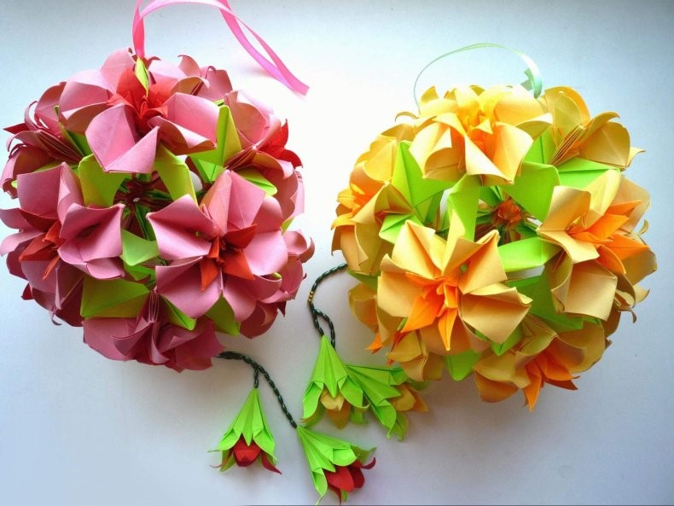

Истоки творческих способностей и дарований детей на кончике пальцев. От пальцев, образно говоря, идут тончайшие ручейки, которые питают источник творческой мысли. Другими словами, чем больше мастерства в детской ладошке, тем умнее ребёнок.

Сухомлинский В. А

Бумага попадает в руки ребенка с самого раннего детства, и он самостоятельно создает из нее образы своего внутреннего мира.

Обычный материал — бумага — приобретает новое современное направление, им можно работать в разных техниках.

Бумагопластика — это не только интересное для ребенка, но и крайне полезное для его общего развития занятие.

Во-первых, она развивает у детей способность работать руками под контролем сознания, у них совершенствуется мелкая моторика рук, точное движение пальцев,

Во-вторых, происходит развитие глазомера.

В-третьих, работа с бумагой способствует концентрации внимания, так как заставляет сосредоточиться на процессе изготовления, чтобы получить желаемый результат.

Бумагопластика имеет огромное значение в развитии конструктивного мышления детей их творческого воображения, художественного вкуса. Она стимулирует и развивает память, так, как ребенок, чтобы сделать поделку, должен запомнить последовательность ее изготовления, приемы и способы складывания; знакомит детей с основными геометрическими понятиями (угол, сторона, квадрат, треугольник и т. д., одновременно происходит обогащение словаря специальными терминами; активизирует мыслительные процессы.

В процессе конструирования у ребенка, возникает необходимость соотнесения наглядных символов (показ приемов складывания) со словами и перевод их значения в практическую деятельность (самостоятельное выполнение действий). Оно совершенствует трудовые умения ребенка, формирует культуру труда.

Бумагопластика – один из самых простых, увлекательных и доступных способов работы с бумагой. Этот вид деятельности близок любому ребёнку. Занимаясь бумагопластикой, дети получают возможность самостоятельно овладеть различными приёмами и способами действий с бумагой. Научившись мять бумагу, рвать, резать, закручивать в жгуты, сгибать в разных направлениях ребёнок сумеет выполнить самые разнообразные изделия – игрушки, сувениры, плоскостные и объёмные композиции.

Увлекательные занятия позволяют дошкольникам открыть в себе творческие способности, развить воображение, развить пространственное мышление, чувство прекрасного, воспитывают умение наблюдать, стимулируют развитие памяти, мелкой моторики, глазомера, чувства цвета, композиции. Даже при незначительном усилии со стороны детей, работа привлекает своим необычным выполнением, вызывает желание у ребёнка сделать что-то оригинальное, необычное.

Создавая красивые вещи своими руками, видя результат своей работы, дети ощущают прилив энергии, испытывая положительные эмоции и внутреннее удовольствие, в них просыпаются творческие способности.

Для того чтобы обучить ребенка изготовлению той или иной поделки, взрослый должен обладать терпением и соблюдать принцип пошагового обучения. Важно следить, чтобы неудачи не отпугивали ребенка.

Ребенок хоть еще и мал, но тянется к прекрасному, его трудно обмануть, убедить принять уродливое за прекрасное. Имейте в виду, что каждая работа должна иметь законченный вид, даже если это маленькая бабочка. Похвала, признание творческих способностей ребенка утверждают его как личность, помогают вырасти уверенным в себе и своих достижениях.

Конструирование из бумаги представляет для дошкольников некоторые трудности, так как бумага - это плоский материал и его надо перевести в объёмные формы. Поэтому надо с самого начала научить детей простейшим приёмам работы с бумагой. Воспроизведения действий, показанных взрослым, не является для ребёнка просто механической операцией. Ему приходится постоянно думать, соразмерять свои действия, следить, чтобы при сгибании противоположные стороны и углы совпадали. При слабой ещё координации мелкой мускулатуры, при неразвитом глазомере эти действия требуют от ребёнка известного волевого и мыслительного напряжения.

Изготовление поделок из бумаги способствует созданию игровых ситуаций. Сложив из бумаги маски животных, дети включаются в игру-драматизацию по знакомой сказке, становятся сказочными героями, совершают путешествие в мир цветов и т. д. И это еще далеко не все достоинства, которые заключает в себе волшебное искусство бумагопластики.

Для того чтобы успешно организовать эту работу, педагог должен заранее определить её содержание и объём, подобрать в нужном количестве материал, предусмотреть соблюдение правил техники безопасности. Более того, готовясь к предстоящей работе, педагог выполняет все поделки, чтобы помочь детям устранить возникшие трудности. Педагог не только знакомит детей с техникой выполнения определённого вида изделия, но и показывает, как можно одно преобразовать в другое, усовершенствовать. Практика подтверждает, что постепенное преподнесение материала (от простого к сложному) даёт возможность лучше усвоить последовательность выполнения работы, пробуждает интерес к изобретательству, помогает закрепить приобретенные навыки.

ВИДЫ БУМАГОПЛАСТИКИ.
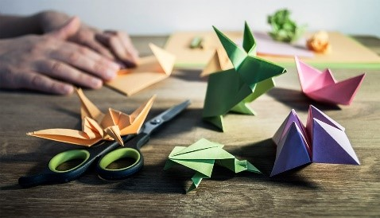

Существуют самые различные виды бумагопластики: оригами, торцевание, квиллинг, работа с гофрированной бумагой и многие другие.

Оригами – искусство складывания поделок из бумаги, в основном без использования ножниц и клея. Это занятие уходит корнями в глубокую древность. Оригами бывает различным. Классическое оригами предполагает изготовление фигурки из квадрата без ножниц и клея.

Модульное оригами – искусство создавать сложные композиции из множества отдельно изготовленных модулей; в модульном оригами может использоваться клей для скрепления деталей, но это необязательно.

Торцевание – это своеобразный вид аппликации из бумаги. Таким способом могут создаваться мозаичные изображения. В основе торцевания лежит принцип вырезания квадратиков из гофрированной или цветной бумаги нужного цвета и размера. Вырезанные квадратики с помощью клея и зубочистки закрепляются на поверхности формы.

Торцеванием можно выполнить всевозможные панно, декоративные открытки, сюжетные композиции.

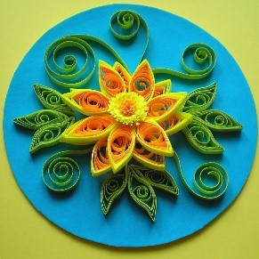

Квиллинг – это бумагокручение. Материалом для квиллинга являются цветные бумажные полоски.

Мятая бумага. Дети младшего дошкольного возраста, сминая бумагу, создают определённые предметы. Например, салфетке можно придать форму цветка и наклеить его на основу-корзиночку, или собрать из цветов яркий букет. Дети старшего дошкольного возраста могут самостоятельно и осмысленно, сминая бумагу, создать определенные формы, необходимые им детали для игрушек.

Мозаика – изображение или орнамент, выполненный из отдельных, плотно пригнанных друг к другу разноцветных кусочков. Выполнение мозаичных аппликаций требует большой точности, аккуратности. Эскизы мозаики желательно составлять с небольшим количеством деталей. Бумагу соответствующего тона подготавливают к наклеиванию резанием или обрывом. Каждый кусочек накладывают отдельно.

Небольшую часть эскиза (на фоне) промазывают клеем и на неё накладывают заготовленные кусочки бумаги. Сделать это можно, наколов кусочки бумаги на большую иглу, или с помощью пинцета.

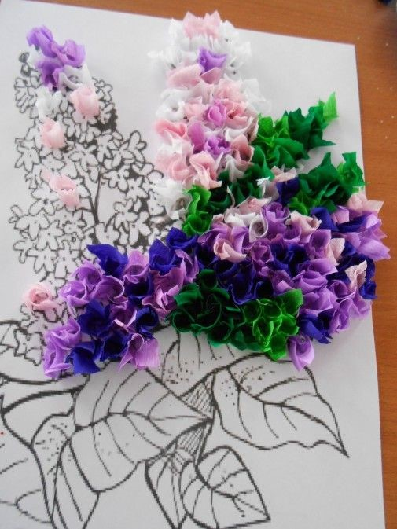

Тычкование очень схоже по технике выполнения с торцеванием. Тупой конец карандаша ставится в середину квадратика из бумаги и заворачивается вращательным движением края квадрата на карандаш. Придерживая пальцем край квадрата, чтобы тот не соскользнул с карандаша, опускают его в клей. Затем приклеивают квадратик на основу, прижимая его карандашом. Только после этого вытаскивают карандаш, а свернутый квадратик остается на бумаге. Процедура повторяется многократно, пока свернутыми квадратиками не заполнится желаемый объём пространства листа.

Увлекательные занятия позволяют дошкольникам открыть в себе творческие способности, развить воображение, развить пространственное мышление, чувство прекрасного, воспитывают умение наблюдать, стимулируют развитие памяти, мелкой моторики, глазомера, чувства цвета, композиции.

Систематические занятия с ребенком бумагопластикой – гарантия его всестороннего развития и успешной подготовки к школьному обучению!

